МКОУ «Иммунная ООШ»

Классный час памяти Юрия Гагарина

«Он был первым»

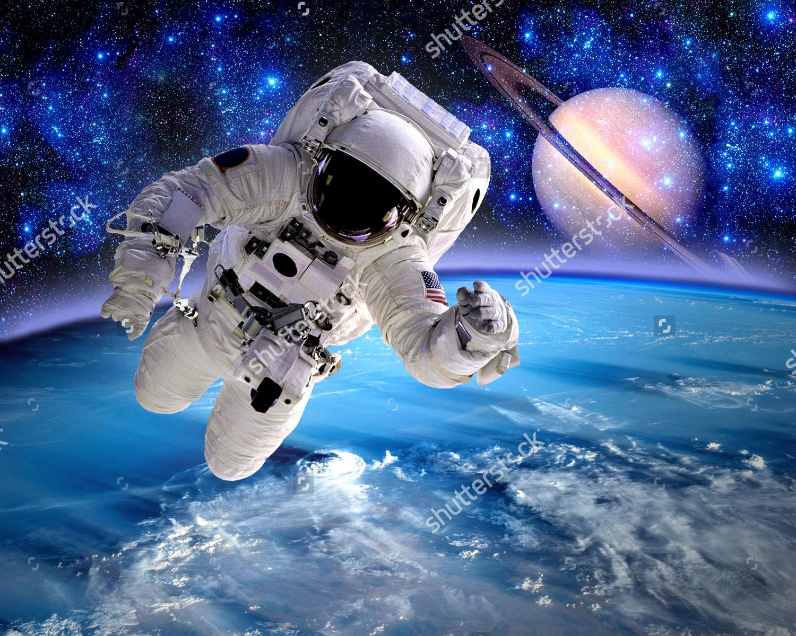

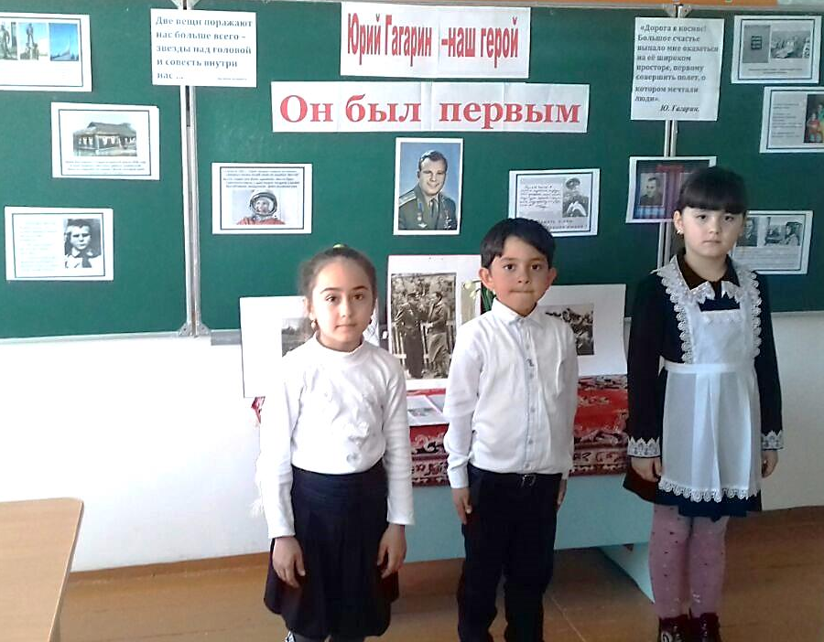

Учитель: Отемова А.И.
2018-2019 уч. год

Классный час памяти Юрия Гагарина «Он был первым»
Цели и задачи:
Обобщить и углубить представление детей о первом в мире космонавте Ю.А. Гагарине.
Развитие познавательного интереса и устной речи учащихся, коммуникативных способностей.
Воспитание духовно-нравственных качеств личности, самоуважения и национальной гордости за наш народ. Мотивация учения и чтения художественной литературы.
Тип мероприятия: Беседа с элементами показа

Оборудование: Компьютер, диск (презентация),

Ход классного часа

Вступительное слово учителя: Полет Юрия Гагарина - это великое завоевание, величайшая победа советского человека. Люди ликовали, радовались, но потом сказали: этого мало!
Ученые, космонавты и впредь будут вести наступление на тайны природы, "завоевывая все околосолнечное пространство", как предсказывал великий Циолковский.
Так устроен человек. Не может он остановиться на достигнутом. Он никогда не успокоится на своем желании познать весь окружающий мир, всю Вселенную.

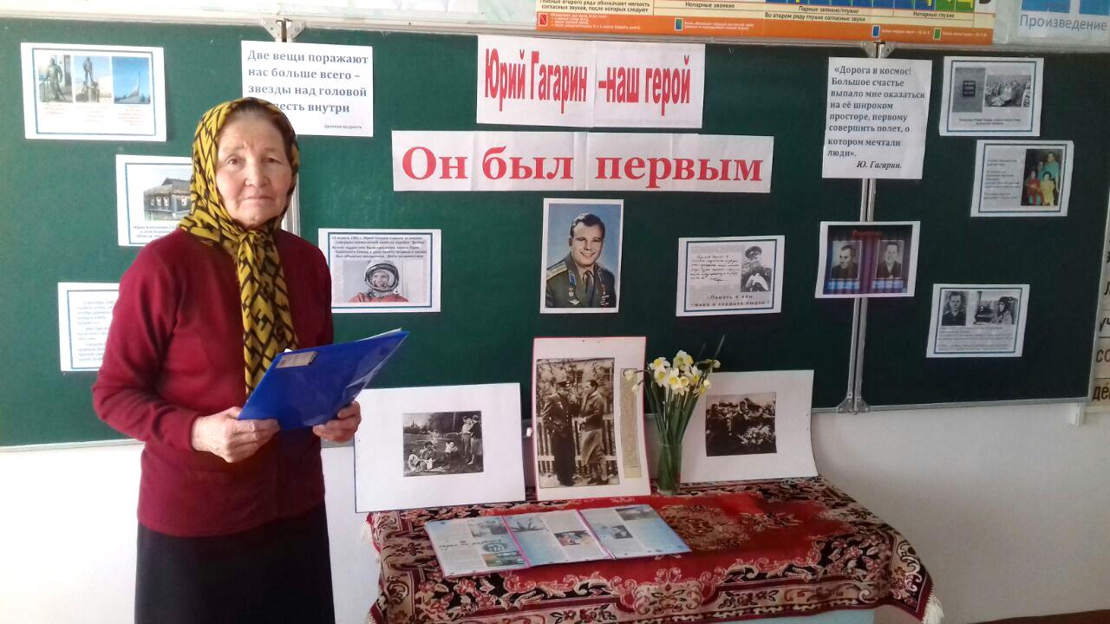

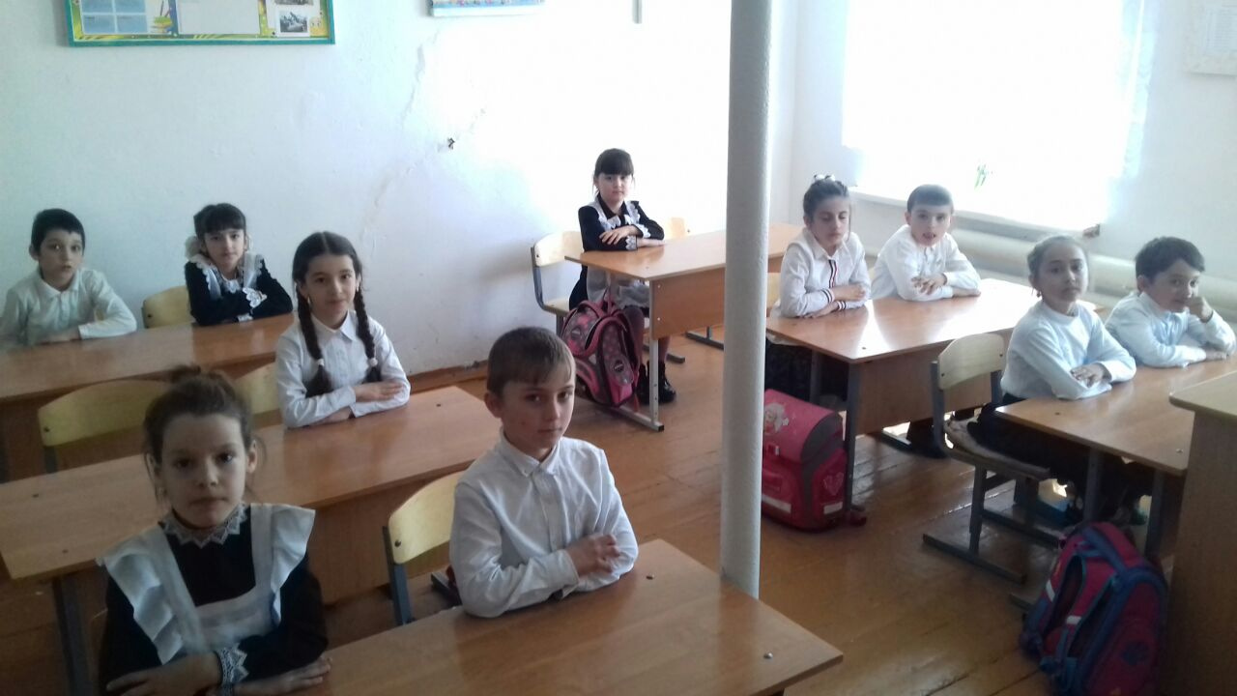

Во имя этой мечты Юрий Гагарин жил, во имя этой мечты первый гражданин Вселенной совершил свой подвиг.

Детство мальчика пришлось на тот удивительный период жизни нашей страны: первое радио, репродуктор на селе, вещание о победах людей на трудовых фронтах, о героях-летчиках Чкалове, Белякове, Байдукове, экипаже Михаила Громова и др. Именно тогда впервые были произнесены слова: Герой Советского Союза.

И дети того времени, в том числе и Юра, почти все до одного мечтали о том дне, когда вырастут и смогут повторить подвиги любимых героев.

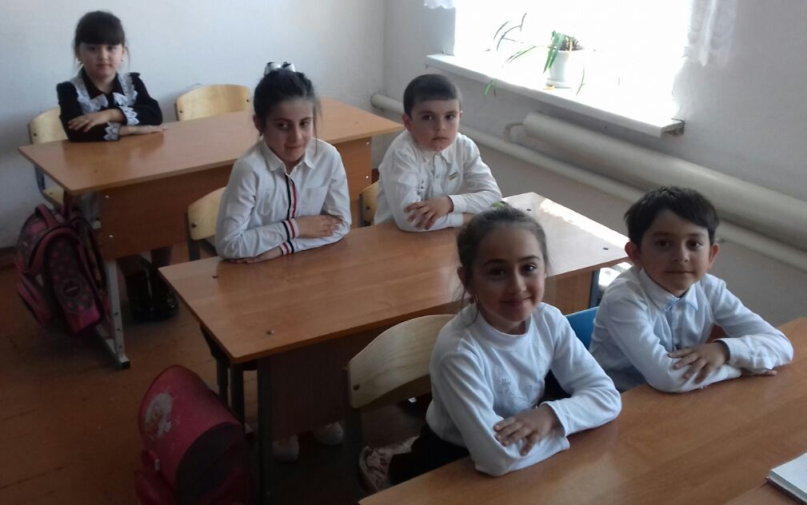

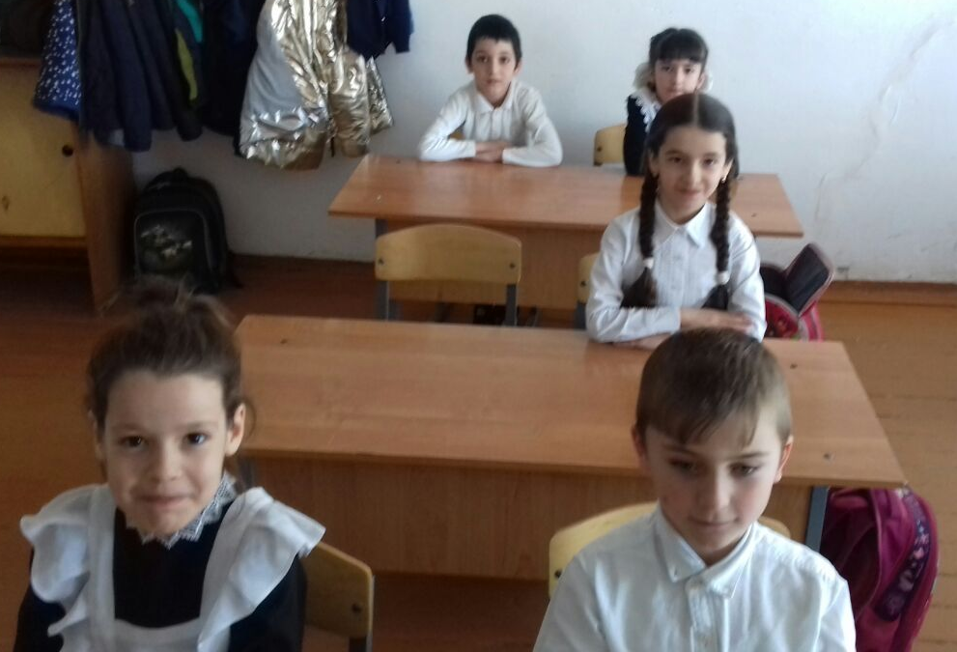

С малых лет Юра тянулся к знаниям, обладал хорошей памятью. В семье Гагариных любили читать по вечерам книги. Прослушав пару раз стихотворение, мальчик начинал декламировать с выражением. В школе очень часто выступал в различных смотрах- конкурсах, в художественной самодеятельности.

Вообще Юра был увлекающейся натурой - чем только не увлекался. Например, вместе с друзьями соорудил театр теней. Ребята сами вырезали из картона фигурки всех действующих лиц, прикрепляли их к тоненьким палочкам, учились водить за натянутым полотном. Первой постановкой театра стала "Сказка о попе и его работнике Балде", где Юра исполнял роль Балды.

12 апреля 1961 года все радиостанции мира, прервав, свои передачи, возвестили: "В Советском Союзе выведен на орбиту вокруг Земли первый в мире космический корабль с человеком на борту. Командир космического корабля - Юрий Гагарин:"

"Сразу же начали расти перегрузки, - вспоминал Юрий Алексеевич, - я буквально был вдавлен в кресло. Как только "Восток" пробил плотные слои атмосферы, я увидел Землю. Корабль пролетал над широкой сибирской рекой. Отчетливо были видны островки на ней и освещенные солнцем лесистые берега.

Смотрел то в небо, то на Землю. Четко различались горные хребты, крупные озера. Видны были даже поля.

Самым красивым зрелищем был горизонт - окрашенная всеми цветами радуги полоса, разделяющая Землю в свете солнечных лучей от черного неба. Была заметна выпуклость, округлость Земли. Казалось, что вся она опоясана ореолом нежно-голубого цвета, который через бирюзовый, синий и фиолетовый переходит к иссиня-черному:"

Заранее разработанный график полета соблюдался точно. До самого спуска шло

примерно так, как и рассчитывали на Земле.

В 10 часов 25 минут автоматически было включено тормозное устройство. Корабль вошел в плотные слои атмосферы. Сквозь шторки, прикрывающие иллюминаторы, Гагарин увидел багровый отсвет пламени, бушующего вокруг корабля.

"Невесомость исчезла, нарастающие перегрузки вновь прижали меня к креслу. Они увеличивались и были сильнее, чем при взлете" - рассказывал после полета Гагарин.

Первый полет человека в космос продолжался всего 108 минут. Именно столько понадобилось времени космонавту, чтобы облететь Землю и доказать всему миру и, в первую очередь, себе: человеческие возможности безграничны:

В 10 часов 55 минут "Восток" благополучно опустился на поле колхоза "Ленинский путь" у деревни Смеловки на саратовской земле, в 27 километрах от центра Энгельса, в 45 километрах к югу от Саратова. С тех пор место приземления стали называть гагаринским полем.

В первом же интервью после приземления Юрий Алексеевич сказал: "Я хочу посвятить свою жизнь, свою работу, свои мысли и чувства новой науке, занимающейся завоеванием космического пространства. Мне хочется побывать на Венере, увидеть Марс: полететь на Луну:". Он продолжал, не останавливаясь на достигнутом, идти к своей цели. С блеском окончил академию имени Жуковского, упорно работал над своим профессиональным мастерством. Очередной учебно-тренировочный полет в 1868 году на истребителе МИГ - 15 по непонятным до сих пор причинам закончился трагически: погибли два летчика-испытателя Юрий Гагарин и Владимир Серегин. На месте гибели истребителя близ владимирской деревеньки Новоселово стоит памятный обелиск.

Гагарину, в силу трагической случайности, так и не суждено было увидеть Марс, побывать на Луне - вместо него это сделали другие космонавты. Но именно Гагарин проложил дорогу во млечном пространстве, об этом человечество будет помнить всегда.

Вопросы:

Какие черты характера помогли мальчику осуществить свою мечту стать летчиком?

Есть ли у тебя заветная мечта, кем бы ты хотел стать? Твои первые шаги к осуществлению задуманного?

Писателю Шолохова было 23 года, когда он написал роман "Тихий Дон"; 26-летний Эйнштейн открыл теорию относительности; Гагарин в 27 лет совершил первый полет в космическое пространство. Есть ли у тебя желание оставить свой след в истории человечества? Если - да, то сколько времени понадобится тебе для достижения свое цели; если - нет, объясни почему.
Подведение итогов

